Facebook解封流程

**免责声明**

该功能仅供合法和合规的用途。任何利用该功能进行非法活动的行为，均不在本司的责任范围内。请确保您在使用本功能时遵循相关法律法规，合法合规地进行操作。如因违反法律法规或其他相关规定而产生的任何法律责任或后果，与本司无关。

1. 网页搜索facebook 网站

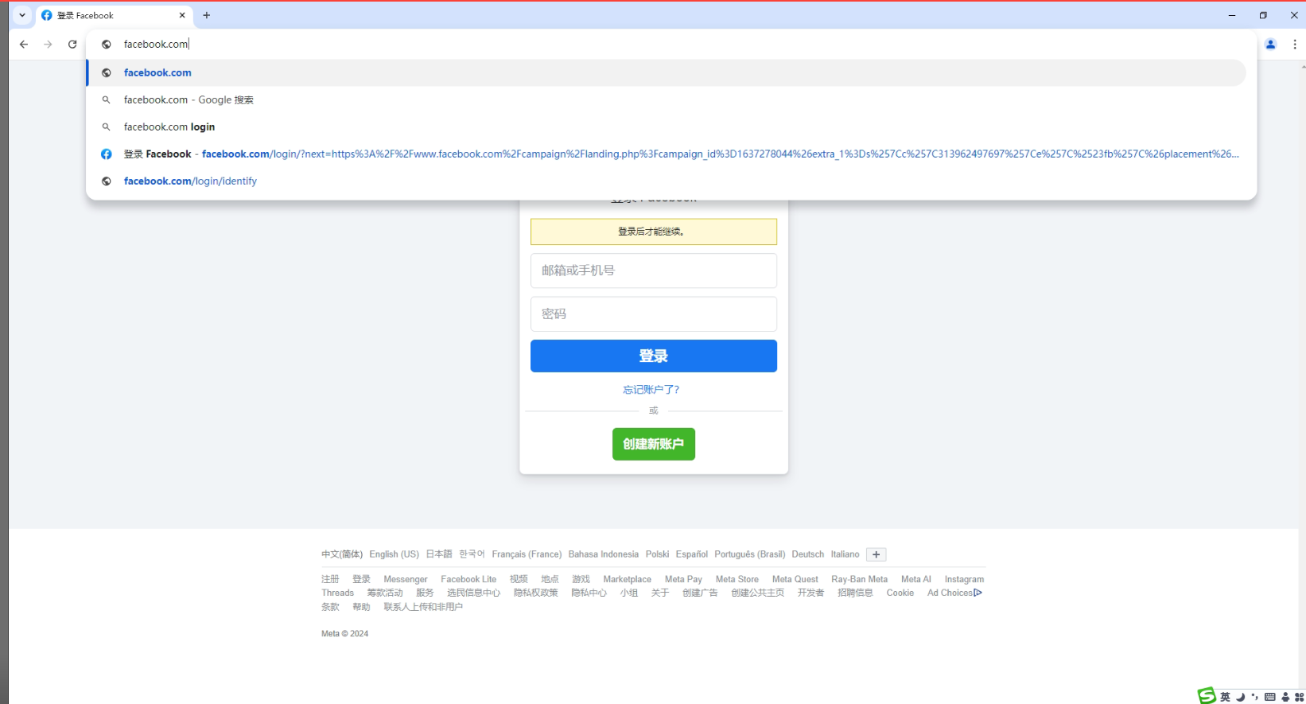

1. 登录被封的facebook账号

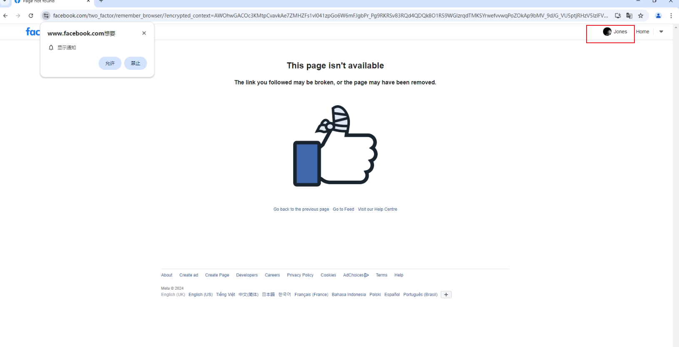

1. 点击解封

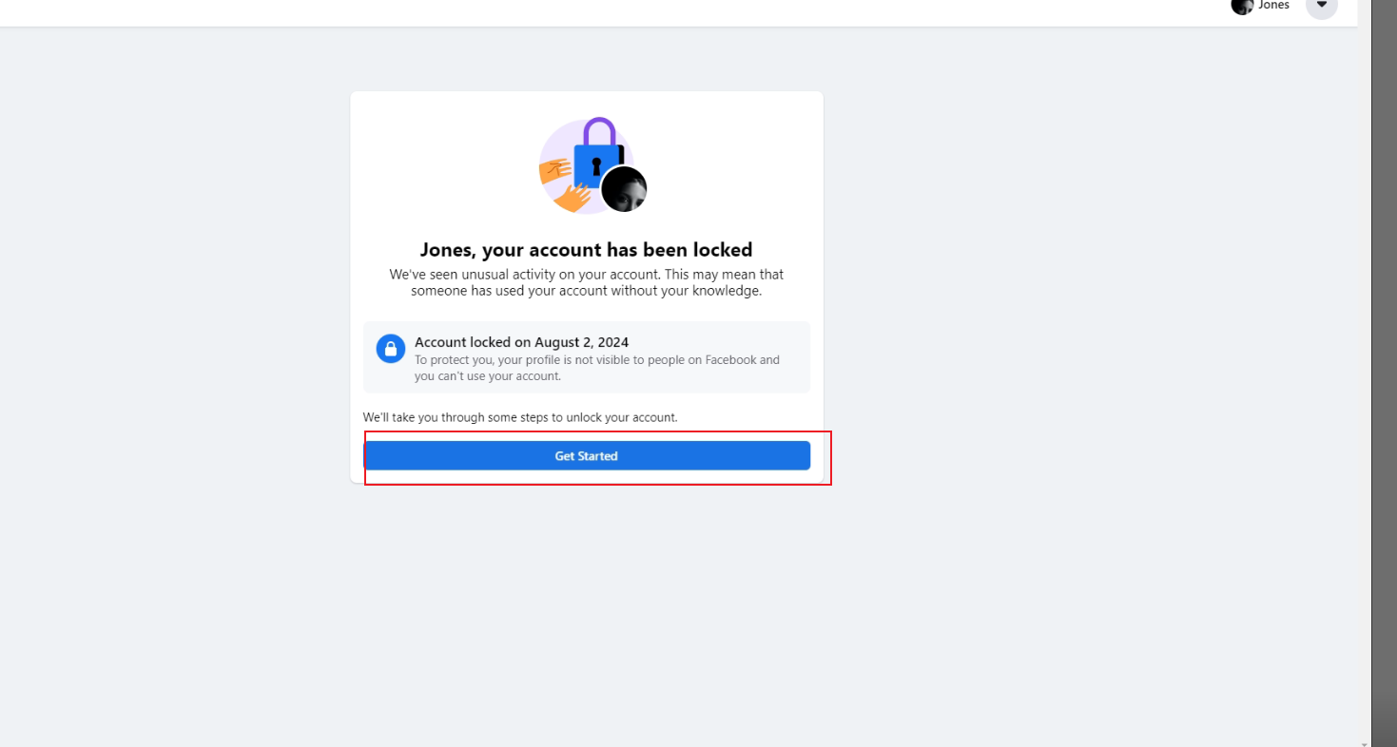

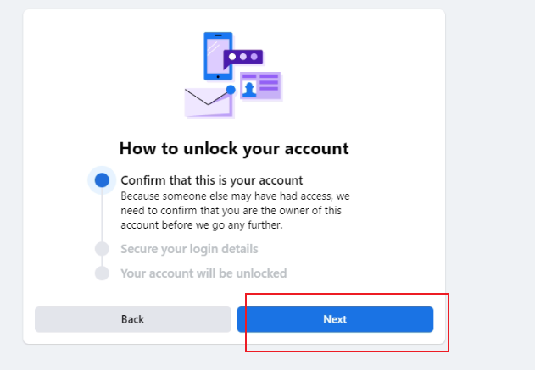

1. 选择解封方式（邮箱或手机）验证

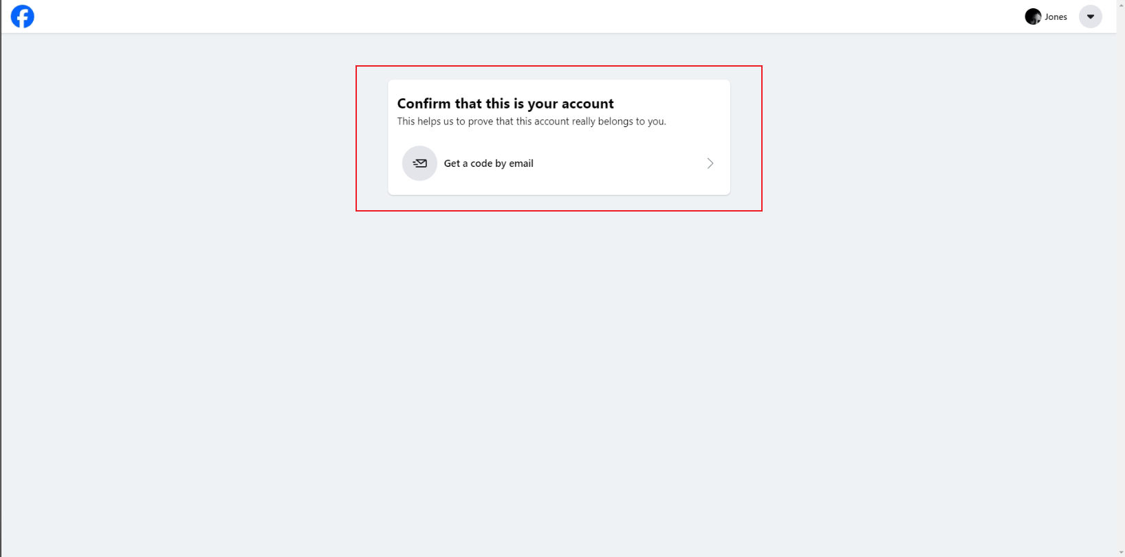

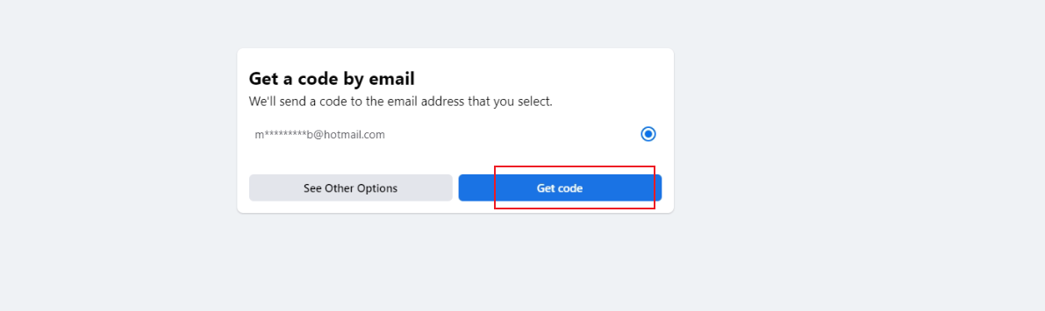

1. 登录邮箱或去界面平台获取 验证码

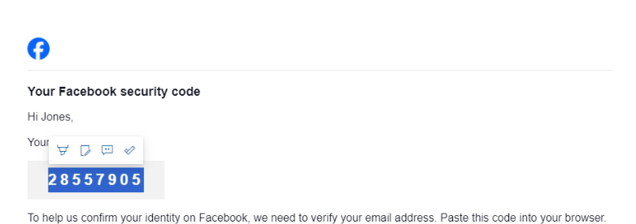

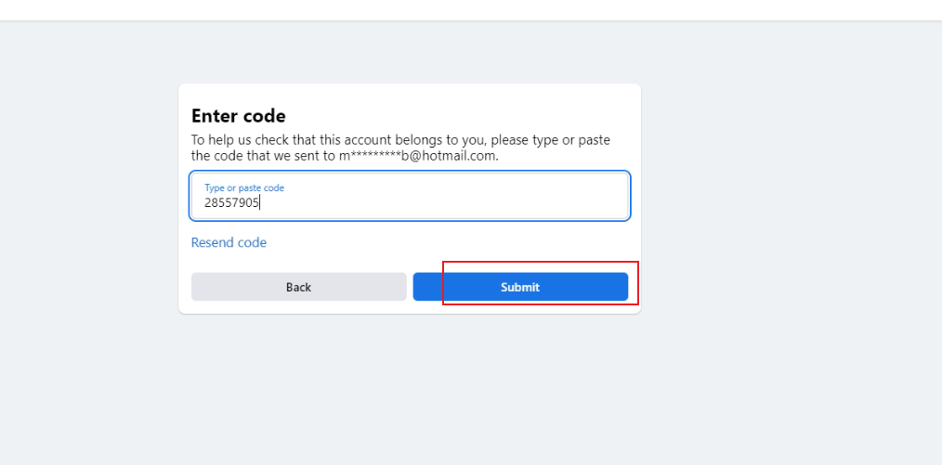

1. 跟着Facebook解封下一步键

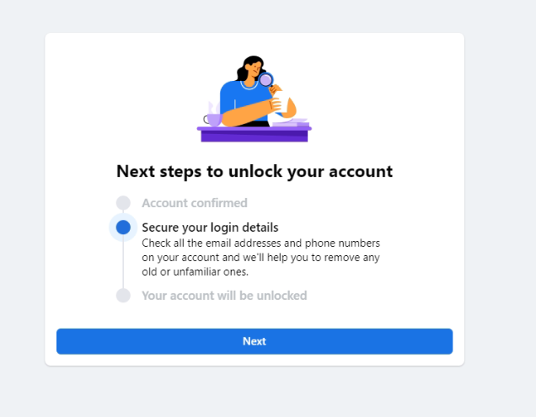

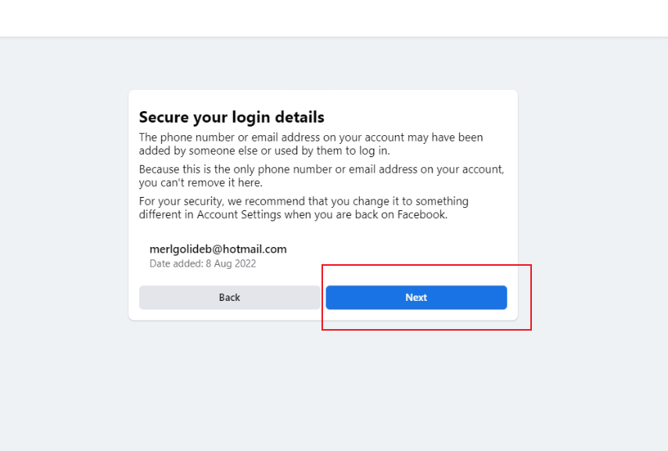

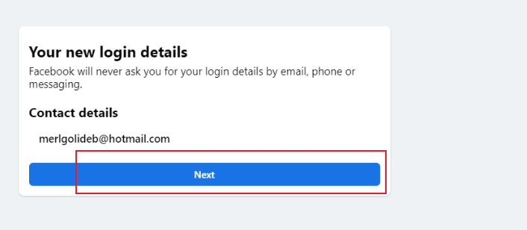

7.解封完成



**注意：本文档仅供参考，具体操作请依据实际情况进行调整。**